Table of Contents

# Teoría y política monetaria: Editar

Edison Achalma

Escuela Profesional de Economía, Universidad Nacional de San Cristóbal de Huamanga

# Nota de Autores

Edison Achalma Orcid ID Logo: A green circle with white letters ID <https://orcid.org/0000-0001-6996-3364>

El autor no tiene conflictos de interés que revelar.

Los roles de autor se clasificaron utilizando la taxonomía de roles de colaborador (CRediT; https://credit.niso.org/) de la siguiente manera: *Edison Achalma***:** conceptualización y redacción

La correspondencia relativa a este artículo debe dirigirse a Edison Achalma, Escuela Profesional de Economía, Universidad Nacional de San Cristóbal de Huamanga, Ayacucho, AYA, Perú, Email: [elmer.achalma.09@unsch.edu.pe](mailto:elmer.achalma.09@unsch.edu.pe)

# Resumen

*Palabras clave*: keyword1, keyword2

# Teoría y política monetaria: Editar

Dinero, eje central.

Bitcoin, activo altamente especulativo.

* Transaccional
* Inter temporal
* óptimo
* Dinámico, Ajuste de acuerdo a las necesidades
* Estocástico (aleatorio)

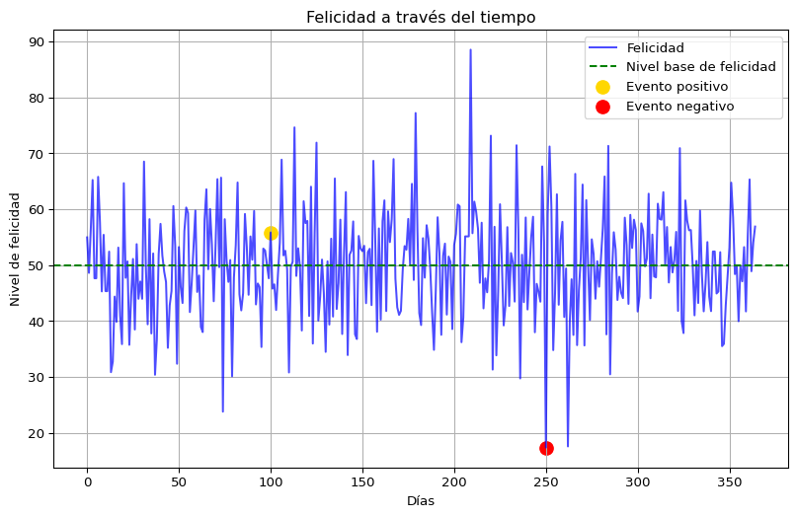

Token Vale

* Foward looking, decision hacia delante
* Equilibrio general
* Bienestar

Tenemos tres partes el bienestar menos el sacrificio del tiempo en la actividad - los usos i represntado por funcion de oscio (tiempo disponible), el resultado debe ser positivo

$$L=MaxE\left(\sum_{t=1}^{∞}{β_{t}}\left(u\left(C_{t},\frac{M_{t}}{P_{t}},ϵ_{t}\right)\right)−\int_{0}^{1}{v}\left(h_{t}\left(i\right),ϵ_{t}\right)di+\right)+λ\left(\int_{0}^{1}{h_{t}}\left(i\right)w_{t}\left(i\right) di+\int_{0}^{1}{π_{t}}\left(i\right)+ di+M_{t−1}+β_{t−1}\left(1+R_{t−1}\right)\right)$$

$$−\int_{0}^{1}{P_{t}}\left(i\right)C_{t} di+M_{t}+β_{t}+T_{t}$$

$β^{t}$: Factor de actualización. Tiene un rendimiento $\frac{1}{1+R_{t}}$ debe ser iguak a renta de capital humano.

$u$: Bienestar. Continu en el tiempo y espacio

$C_{t}$ Canasta de bienes y servicios. estatico (discreto) en el tiempo y espacio

$\frac{M_{t}}{P_{t}}$: Valor real del dinero (líquido y divisible)

$ϵ_{t}$: Evento estocástico que afecta al bienestar

$h_{t}\left(i\right)$: Horas dedicadas a la actividad i

se agrega sumatoria por que tiene agreacion discreta

$w_{t}\left(i\right)$: Salario que se paga por hacer i actividades

$π_{t}\left(i\right)$: Renta que se paga por participar en actividad i

$M_{t}$: Dinero

$M_{t−1}$: Dinero que tengo pero que decidí antes

$β_{t}$: ahorro

$β_{t−1}\left(1+R_{t−1}\right)$: ahorro capitalizado

$T_{t}$: impuesto

lo que mehos hecho es caracterizar el recurso disponible

# 1. Publicaciones Similares

Si te interesó este artículo, te recomendamos que explores otros blogs y recursos relacionados que pueden ampliar tus conocimientos. Aquí te dejo algunas sugerencias:

1. [01 Conceptos Basicos](https://achalmaedison.netlify.app/macroeconomia/posts/2021-07-19-01-conceptos-basicos)
2. [02 Teoria De Consumo](https://achalmaedison.netlify.app/macroeconomia/posts/2021-07-26-02-teoria-de-consumo)
3. [03 Teoria De La Inversion](https://achalmaedison.netlify.app/macroeconomia/posts/2021-08-02-03-teoria-de-la-inversion)
4. [04 Tipo De Cambio](https://achalmaedison.netlify.app/macroeconomia/posts/2021-08-09-04-tipo-de-cambio)
5. [05 Modelo De Mundell Fleming](https://achalmaedison.netlify.app/macroeconomia/posts/2021-12-20-05-modelo-de-mundell-fleming)
6. [06 Sector Externo](https://achalmaedison.netlify.app/macroeconomia/posts/2021-12-27-06-sector-externo)
7. [07 Fluctuaciones De Corto Plazo](https://achalmaedison.netlify.app/macroeconomia/posts/2022-01-03-07-fluctuaciones-de-corto-plazo)
8. [08 Ciclos Economicos Reales Rbc](https://achalmaedison.netlify.app/macroeconomia/posts/2022-01-10-08-ciclos-economicos-reales-rbc)
9. [09 Crecimiento Economico](https://achalmaedison.netlify.app/macroeconomia/posts/2022-01-17-09-crecimiento-economico)
10. [10 Economia Monetaria](https://achalmaedison.netlify.app/macroeconomia/posts/2022-01-24-10-economia-monetaria)
11. [11 Modelos De Empleo](https://achalmaedison.netlify.app/macroeconomia/posts/2022-01-31-11-modelos-de-empleo)
12. [Por Editar](https://achalmaedison.netlify.app/macroeconomia/posts/2024-03-31-por-editar)
13. [Teoria Y Politica Monetaria Bcrp](https://achalmaedison.netlify.app/macroeconomia/posts/2025-05-11-teoria-y-politica-monetaria-bcrp)

Esperamos que encuentres estas publicaciones igualmente interesantes y útiles. ¡Disfruta de la lectura!